INDICAÇÃO Nº 60/2019

Sugere ao Poder Executivo Municipal que proceda ao conserto de buraco na Rua do Chumbo defronte o nº 771 no Mollon. (Foto anexa).

Excelentíssimo Senhor Prefeito Municipal,

Nos termos do Art. 108 do Regimento Interno desta Casa de Leis, dirijo-me a Vossa Excelência para sugerir ao setor competente que proceda ao conserto de buraco na Rua do Chumbo defronte o nº 771 no Mollon.
Justificativa:

Fomos procurados por munícipes solicitando essa providencia, pois, segundo eles o referido buraco está aumentando a cada dia, causando transtornos e podendo danificar os veículos.

Plenário “Dr. Tancredo Neves”, em 12 de Dezembro de 2018.

José Luís Fornasari

“Joi Fornasari”

- Vereador -

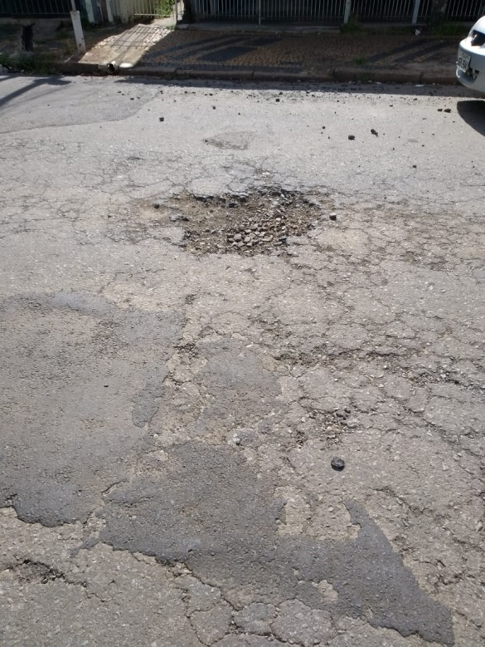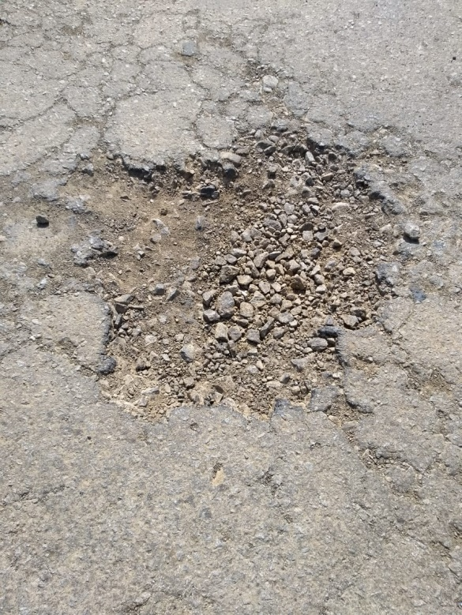

Sugere ao Poder Executivo Municipal que proceda ao conserto de buraco na Rua do Chumbo defronte o nº 771 no Mollon.

